Муниципальное казенное дошкольное образовательное учреждение города Новосибирска
«Детский сад № 461 «Золотая рыбка» комбинированного вида»

Проект

«Овощи и фрукты – полезные продукты»

Для детей 4–5 лет

Воспитатель: Зяблицева Марина Юрьевна

Новосибирск

Актуальность проекта:
Проведение проекта обусловлено значением правильного питания в сохранении здоровья дошкольников. Здоровье дошкольника - здоровье будущего поколения.
Проблема здоровья дошкольника, стоит под угрозой. И виной тому являются современные продукты питания, которые пагубно влияют на хрупкий организм ребёнка. Современная еда «фаст-фуд» (англ. Fust food, что в переводе означает, блюдо, приготовленное для быстрой еды). Эти продукты питания заполонили прилавки многих магазинов. С каждым годом растёт число заболеваний детей. И проблема становится всё острее и острее.
Данный проект предназначен для детей дошкольного возраста и ориентирован на изучение вопросов, связанных с сохранением здоровья человека. Работа над проектом направлена на систематизирование и расширение знаний детей об овощах и фруктах; ознакомление детей с витаминами, раскрытие их значение для здоровья человека; на закрепление знаний о гигиене питания и бережном отношении к своему здоровью. Проект объединит педагога, родителей и детей в общей творческой работе.
Цель:
Ознакомление детей с ценностью и пользой фруктов и овощей, пониманию значимости этих продуктов в питании растущего детского организма.
Задачи:
Обучающая: сформировать у детей представления об овощах и фруктах, их значении для человека, «здоровом питании», пользе витаминов.
Развивающая: развивать любознательность, коммуникативные умения, творческие способности, самостоятельность и инициативность.
Воспитательная: воспитывать у детей ответственное отношение к своему здоровью и здоровью окружающих.
Участники проекта: педагоги, дети 4-5 лет и родители.
Сроки реализации: Проект краткосрочный.

1 этап. Выбор темы.
- На подготовительном этапе донести до сведения родителей важность и значимость данной темы. Консультация «Овощи и фрукты - самые витаминные продукты».
- Совместно с родителями создать развивающую среду в группе.
- Подобрать методическую и художественную литературу по теме, изготовить наглядный иллюстрированный материал, игровой материал.
- Составить план мероприятий по реализации проекта. Разработать цикл НОД, посвященной изучению свойств овощей и фруктов.
Детям предложить обсудить три вопроса:
Что мы знаем? | Что хотим узнать? | Как узнать?
- Овощи растут на огороде.  - Фрукты растут в саду.  - Для роста овощам и фруктам нужен полив и солнечный свет.  - Овощи и фрукты можно купить в овощном магазине.  - Овощи можно солить, варить, мариновать.  - Из фруктов варят компоты, варенье.  - В них есть витамины. | - Чем полезны овощи и фрукты?  - Какие витамины в них содержаться?  - Почему морковка сладкая?  - Почему от лука плачешь?  - Зачем нужны витамины? | - Спросить у родителей.  - Прочитать в книгах.  - Спросить у врача.  - Посмотреть телепередачу.  - Узнать из интернета.

2 этап. Практический этап (2 недели).
Задачи:
- Расширить знание детей о фруктах и овощах.
- Развивать познавательный интерес и исследовательские навыки.
- Способствовать умению работать в коллективе взрослых и сверстников.
Совместно с детьми провести опыты с овощами и фруктами. Провести образовательную деятельность совместно с родителями, посвященную фруктам и овощам и проблеме здорового питания. Участие детей в приготовлении фруктового салата, томатного сока. Участие детей в экспериментальной деятельности – посадка семян и уход за растениями. Рисование детьми на темы: «Фруктовый сад», «Наш огород». Изготовление аппликации «Мой любимый фрукт», лепка «Что положит мама в борщ».
Сюжетно–ролевые игры «Магазин», «Огород»; дидактические игры «Четвертый лишний», «Угадай на вкус», «Какого цвета».
В речевом направлении провести работу по составлению рассказов о фруктах и овощах – «Приключения луковой головки», «Апельсинчик – мандаринчик». Чтение рассказов, сказок, стихов об овощах и фруктах.
Провести беседы о ценности здорового образа жизни.
Обсуждаемые вопросы:
- Что я знаю о здоровье?
- Как помочь себе быть здоровым?
- Почему не все продукты полезны?
- Что такое микробы?
- Бывают ли добрые микробы?
- Как защититься от болезней?
- Как правильно питаться?
- Как вести себя за столом?
- Что такое сервировка стола?
Предложить детям исследовать дома холодильник, посетить с родителями овощной и фруктовый отдел в магазине, обсуждение увиденного в группе. Таким образом, мы выясним, какие овощи и фрукты предпочитают употреблять в семьях наших воспитанников. Так же родителям предложить поучаствовать в фотовыставке «Мой здоровый завтрак».
3 этап. Реализация проекта.
Во время осуществления проекта возникает ряд задач – пополнение окружающей среды в группе соответствующими материалами:
- Репродукция картин с изображением натюрмортов, раскраски и трафареты.
- Атрибуты для организации игр в «Магазин», «Кухня», чтобы дети могли использовать не только игрушки, но и предметы – заменители. Муляжи овощей и фруктов, разнообразные ёмкости, бросовый материал, что поможет детям находить новые сюжеты для игр.
- Различные виды конструктора, модули (для сооружения дачного домика, магазина, аптеки).
- Детская энциклопедия о здоровом образе жизни (изд. «РОСМЭН»); произведения К.И. Чуковского («Федорино горе»), Ю. Тувим («Хозяйка однажды с базара пришла»), А.Л. Барто («Было у бабушки сорок внучат»); пословицы и поговорки о еде, здоровье и труде.
- Оборудование для посадки семян овощей, наглядная таблица роста растений.
4 этап. Презентация проекта.
Этап проходит в виде:
- Организации выставок творческих работ (рисунков, поделок, аппликаций).
- Выставки авторских книжек – «Приключения луковой головки», «Апельсинчик–мандаринчик».
- Мультимедийной презентации во время образовательной деятельности.

Предполагаемый результат:
- понимание детьми значения витаминов для сохранения и укрепления здоровья,
- понимание необходимости правильного питания,
- развитие познавательных и творческих способностей детей,
- обучение умению осуществлять поисково-исследовательскую деятельность,
- повышение речевой активности, активизация словаря по теме «Витамины».
Постоянное участие детей и их родителей в подобных проектах – эффективный способ формирования культуры здоровья.

Приложение

Конспект НОД «Органы пищеварения»

Цель: дать детям представление о строении органов пищеварения, режим питания, гигиене питания.
Задачи:
- закрепить знания о личной гигиене (мытье рук, овощей и фруктов);
- формировать навыки соблюдения личной гигиены;
- воспитывать у детей желание вести здоровый образ жизни.

Ход занятия:

Воспитатель угощает детей яблоком.
Воспитатель: Как вы думаете, куда попала долька яблока?
Воспитатель предлагает рассмотреть схему пищеварения.
Воспитатель: Проглоченная долька попала в пищевод. Проходя по нему, она растягивает его стенки, а затем попадает в желудок.
Желудок способен растягиваться, поэтому там может поместиться много пищи и жидкости. Желудок взрослого человека размером с футбольный мяч, а у ребенка меньше. (Сравнивают мячи). Мышцы стенок желудка перетирают пищу, измельчая ее. Когда пища становиться мягкой, как каша, она переходит из желудка в тонкую кишку. Чтобы желудок хорошо работал, необходимо соблюдать правила:
- Никогда не набивай пищей рот.
- Не глотай до тех пор, пока все как следует не прожуешь.
- Когда жуешь, рот должен быть закрыт.
- Не разговаривай, когда жуешь.
- Пей только тогда, когда во рту уже нет пищи.

- Что же происходит с нашей пищей дальше? В тонкой кишке продолжается дальнейшее перетирание пищи и продвижение ее вперед. Кишечный сок так обрабатывает пищу, что она может впитаться в наши ткани и дать им энергию и рост.
- Как вы можете объяснить слово «впитаться»?
- Давайте с вами проделаем опыт, аналогичный тому, что происходит у нас в кишке. Возьмем стакан воды и немного нальем в тарелку. Теперь возьмем салфетку и положим ее на разлитую воду. Подождем немного, затем поднимем салфетку.
- Как вы думаете, что произошло?
- Где вода? Ее больше нет, она впиталась. То же самое происходит и у нас в кишечнике.
Итак, для того, чтобы наш желудок был здоров, нужно соблюдать правила во время еды. Какие? (Закрепление правил еды). А что еще нужно делать для того, чтобы желудок не болел? (Мыть руки, овощи и фрукты).
Воспитатель предлагает вспомнить алгоритм мытья рук и принятия пищи.
Ребята, а если мы с вами будем питаться только конфетами, тортами, булочками, наш желудок будет здоров? Значит, нужна здоровая и полезная пища. А какая это пища?
Кто у вас дома готовит вкусную и полезную пищу? Конечно, мама. Сегодня наши мамы любезно согласились прийти и помочь нам! Мы будем с вами готовить фруктовый салат! Готовы?
Дети моют руки, надевают фартуки и косынки. Воспитатель объясняет, зачем при приготовлении пищи нужен фартук и косынки. Дети и мамы проходят за столы. Воспитатель показывает фрукты, из которых будет приготовлен салат, показывая пользу каждого фрукта. Детям предлагается порезать фрукты. Салат заправляют детским йогуртом.
Воспитатель: Наш салат готов! Давайте еще раз вспомним правила питания и личной гигиены. Приятного аппетита!

Конспект НОД «Витамины в нашей жизни»

Цель: познакомить детей с ролью витаминов в жизни человека.
Задачи:
- формировать представление о витаминах, как о необходимых веществах для здоровья человека;
- развивать мышление, память, любознательность, наблюдательность;
- воспитывать у детей желание вести здоровый образ жизни.

Ход занятия:

Воспитатель: Ребята, сегодня мы с вами поговорим о витаминах. Во многих продуктах есть вещества, которые очень важны для нашего здоровья и жизни. Они называются витамины. А вы знаете названия каких-нибудь витаминов?
Самые главные витамины называются «А», «В», «С» и «Д». Посмотрите, к нам кто-то пришел в гости. Да это же Машенька!
(На ширме появляется кукла Машенька)
Машенька: Здравствуйте, ребята! Я пришла к вам рассказать о своих друзьях.
Никогда не унываю,
И улыбка на лице.
Потому что принимаю
Витамины «А», «В», «С».
А вы знаете о том, что если вы будете недостаточно принимать витаминов, то будете плохо расти. Вы не будете бегать, прыгать, веселиться, потому что у вас не будет сил. Поэтому к вам будут приставать разные болезни, и с ними будет трудно бороться. А я пришла к вам со своими друзьями витаминками, чтобы вы с ними лучше познакомились.
Воспитатель: Ребята, витамины на наш организм влияют по-разному. Давайте их послушаем!
Машенька: А пока вы внимательно слушаете, я пойду в столовую и приготовлю вам сюрприз!
(На ширму прикрепляется изображение витамина «А» (радом с ним плоскостные картинки, изображающие продукты, в которых этот витамин содержится)
Витамин «А»: Я – витамин «А», очень важен для зрения. Я есть в моркови, абрикосах, арбузах.
Помни истину простую –
Лучше видит только тот,
Кто жует морковь сырую
Или сок морковный пьет!
(На ширму прикрепляется изображение витамина «В» (рядом с ним плоскостные картинки, изображающие продукты, в которых этот витамин содержится)
Витамин «В»: Я – витамин «В», помогаю сердцу, чтобы оно хорошо работало. Я есть в черном хлебе, мясе и геркулесе.
Очень важно спозаранку
Есть за завтраком овсянку,
Черный хлеб полезен нам
И не только по утрам!
(На ширму прикрепляется изображение витамина «С» (рядом с ним плоскостные картинки, изображающие продукты, в которых этот витамин содержится)
Витамин «С»: Я- витамин «С», укрепляю ваш организм, помогаю бороться с простудами. Я есть в апельсинах, лимонах, петрушке.
От простуды и ангины
Помогают апельсины.
Ну, а лучше есть лимон,
Хоть и очень кислый он.
(На ширму прикрепляется изображение витамина «Д» (рядом с ним плоскостные картинки, изображающие продукты, в которых этот витамин содержится)
Витамин «Д»: А я – витамин «Д», делаю ваши ноги и руки крепкими, укрепляю кости. Я есть в рыбьем жире, яйцах, молоке.
Рыбий жир всего полезней
Хоть противный – надо пить.
Он спасает от болезней,
А вам без них лучше жить.
Воспитатель: А еще витамин «Д» дает солнышко, поэтому нам что надо больше делать?
Дети: Гулять!
Воспитатель: Витамины А и С помогает еще в том, чтобы быстрее заживали раны. А чтобы быть еще крепче нужно делать оздоровительную гимнастику. Приглашаю вас на гимнастику!

Физкультминутка
Дети становятся в круг. Воспитатель медленно читает стихотворение, дети выполняют в соответствии с текстом.
Мы топаем ногами, мы хлопаем руками,
Киваем головой,
Мы руки поднимаем, мы руки опускаем,
Мы за руки беремся
И бегаем бегом.

Воспитатель: Ребята, вы молодцы! Посмотрите, как вам улыбаются наши друзья – витаминки! Давайте вспомним, как их зовут и где они нам могут повстречаться!
(Ребята рассказывают о витаминах, если испытывают затруднения, воспитатель задает наводящие вопросы)
Воспитатель: А Машенька давно уже ждет нас в столовой, и сюрприз ее для нас готов. Проходите.
В столовой на столах сервирован витаминный завтрак: тертая морковь, яйцо, черный хлеб и напиток из шиповника.
Воспитатель: Ребята, а кто мне скажет, как еще нужно оберегать свое здоровье, что обязательно нужно делать перед едой?
Дети: Нужно мыть руки.
(Дети моют руки, проходят за столы. После приема пищи, дети благодарят Машеньку и прощаются)

Конспект НОД «Посылка из Америки»

Программное содержание:
Цель: формировать представление об овощах (на примере томата) как о полезных продуктах, их значение для здоровья и хорошего настроения.
Задачи:
- Формировать знания детей о пользе овощей и их значении в нашей жизни и здоровья человека.
- Формировать представления детей о росте растений (томата) с помощью наглядного пособия и в практической деятельности, устанавливая простейшие связи между ростом растений и факторами, влияющими на его рост.
- Развивать знания о личной гигиене.
- Закреплять знания детей о предметах быта и правилах пользования ими.
- Воспитывать нравственные качества у детей.

Ход занятия

Воспитатель: Ребята, нам пришла посылка! Как вы думаете откуда? Вы даже представить не можете – Из Америки! Прислал ее мистер Микки Маус. Знаете такого? Как вы думаете, что там может быть? Правильно, все что угодно, поэтому не будем гадать, а откроем и посмотрим.
В открытой посылке обнаруживаются помидоры. Воспитатель читает письмо от Микки Мауса: «Дорогие дети – сибиряки! Поздравляю вас с праздниками и хочу подарить вам прекрасные томаты и семена, чтобы у вас росли такие же томаты, как у меня в Америке. Будьте здоровы!»
Воспитатель: Ребята, как вы думаете, а почему мистер Микки Маус называет помидоры – «томаты» и почему плоды прислали из Америки?
Дети: Потому что родина помидоров – Америка и назывались они «томаты».
Воспитатель: Что такое помидоры – фрукты или овощи?
Дети: Овощи, потому что растут на огороде.
Воспитатель: А как овощи вырастают?
Дети рассказывают о росте растения, с помощью «круга роста».
Воспитатель: Ребята, как вы думаете, почему Микки Маус прислал помидоры? (очень полезный овощ) Чем полезен помидор? Что можно приготовить из помидоров? Ребята, если помидоры полезные и вкусные, давайте тогда посадим наши помидоры. Сначала мы с вами высадим семена, и у нас вырастет рассада, а затем мы высадим рассаду на огород. Приступим? Вот у нас земля, вода, а где же семена?
Обнаруживается пропажа семян, расстроенный воспитатель, дети высказывают свои предположения.
Воспитатель: Ребята, сегодня утром, я слышала, как мышка шуршала у нас в уголке, я думаю, что это она утащила наши семена. Давайте проверим!
Воспитатель организует подвижную игру «Ах, как мыши надоели».
Во время игры слышится вздох.
На слова игры «берегитесь же плутовки, доберемся мы до вас…» раздаются слова: «Ой, не надо, не надо!»
Воспитатель: Что такое? Кто это там?
Из спальни выходит Мышка
Воспитатель: Мышка, что это ты так причитаешь? Мы с ребятами играем и не собирались причинять тебе вред.
Мышка: Правда? А я думала, вы меня хотите наказать за то, что я ваши семечки взяла.
Воспитатель: Значит, я оказалась права! Мышка, а разве можно брать без спросу чужое?
Мышка: Да!
Дети: Нет!!
Воспитатель: Почему, ребята, нельзя?
Ответы детей.
Воспитатель: Конечно, это очень плохая привычка. А вообще ты совершила очень глупый поступок. Мы с ребятами хотели посадить это семечки, чтобы у нас выросли помидоры. Всем хватит, еще и останется.
Мышка: Помидоры? А что это такое?
Ответы детей.
Мышка: А зачем вам эти помидоры?
Воспитатель: Ребята, расскажите Мышке, что можно приготовить из помидор.
Ответы детей.
Мышка: А это вкусно?
Воспитатель: Это не только вкусно, но и полезно. Ребята, расскажите Мышке, пожалуйста, чем так полезны помидоры и другие овощи?
Ответы детей.
Мышка: Ой, как интересно. Я обязательно верну вам ваши семечки, я не успела съесть всё. Но как из одной такой семечки получиться вот этот большой помидор?
Воспитатель: Мы тебе расскажем!
Дети рассказывают о росте растения с помощью «круга роста».
Мышка: Я не поняла.
Воспитатель: Ладно, мя тебе сейчас все покажем.
Производится посадка семян.
После работы дети моют руки, воспитатель спрашивает детей, что нужно сделать с овощами перед едой и зачем.
Мышка: А как же из помидоров получается сок?
Воспитатель: Для того, чтобы получился очень полезный и вкусный томатный сок используют специальную бытовую технику – соковыжималку. Посмотри!
Воспитатель демонстрирует работу соковыжималки, параллельно объясняя правила безопасной работы с бытовой техникой.
Воспитатель: Ну, вот и готов наш сок! Будем угощаться?
Мышка: Ой, как вкусно! Ребята, расскажите мне еще раз, как из такой маленькой семечки получился сочный вкусный и полезный помидор, я хочу рассказать об этом моим друзьям-мышкам.

Конспект НОД по опытно-экспериментальной деятельности «Загадочный апельсин»
Цель: познакомить детей со свойствами фруктов (на примере апельсина).
Задачи:
Развивающие:
- развивать интерес к экспериментированию;
- развивать способности самостоятельного поиска, умения делать выводы в ходе работы с материалами;
- создать условия для развития логического мышления, сообразительности, внимания.
Обучaющие:
- закреплять знания о свойствах воздуха;
- уточнение и соблюдение правил безопасности при работе с различными материалами.
Воспитательные:
- воспитывать желание сотрудничать, умение договариваться в ходе совместной деятельности.
Материалы к занятию: емкости для воды, фрукты, карточки с изображениями фруктов и овощей.

Воспитатель раскладывает на столе фрукты: апельсин, мандарин, лимон, банан, яблоко.
Воспитатель: На столе у нас лежат разные фрукты.
Давайте их назовем. Все фрукты разные.
Чем они отличаются, по каким признакам их можно сгруппировать?
1. Посмотрите, отличаются ли они по форме (круглые, овальные)?
2. По цвету (оранжевые, зеленые)?
3. По размеру (большие и маленькие)?
4. По запаху?
5. По структуре кожуры (пористые и гладкие)?
Мы с вами выяснили, что фрукты можно сгруппировать по форме, размеру, цвету, вкусу, запаху, по структуре кожуры.
Воспитатель: А сейчас я вам хочу загадать загадку.
С виду он как рыжий мяч,
Только вот не мчится вскачь.
В нём полезный витамин —
Это спелый ... (апельсин)
Приготовьте пальчики, сейчас мы с ними поиграем.
Мы делили апельсин, (одна рука сжата в кулак)
Много нас, а он один. (второй рукой показываем движения по тексту)
Эта долька - для ежа, (выставляем большой палец вверх)
Эта долька - для стрижа, (выставляем указательный палец вверх)
Эта долька - для утят, (выставляем средний палец вверх)
Эта долька - для котят, (выставляем безымянный палец вверх)
Эта долька - для бобра, (выставляем мизинец вверх)
А для волка - кожура. (выражаем удивление)
Он сердит на нас - беда! (обе руки кладём на голову)
Разбегайтесь кто – куда! (энергичное разжимание кулаков)
Воспитатель: Что вы знаете об апельсине? (ответы детей)
— Где растет апельсин? (на дереве)
Правильно, значит, как можно сказать: апельсин фрукт или овощ? (Ответы детей)
Беседа с детьми:
В природе апельсины — это высокие вечнозеленые деревья с блестящими листьями.
Они имеют шаровидную крону, цветут белыми душистыми цветами, из которых образуются плоды, которые вы все любите.
На планете Земля апельсины растут очень давно, более 4 тысяч лет.
Родина апельсинов — Китай. Поэтом их так и называют: апельсин — китайское яблоко. В нашей стране апельсины появились 200 лет назад.
Апельсины – это отличный десерт, который, наверняка придется по вкусу, а также это отличное средство повышающее иммунитет.
А давайте поэкспериментируем с апельсином.
А как вы думаете, умеют ли апельсины плавать? (предположения детей). А давайте проверим.

Опыт №1. Утопи и съешь
Один апельсин положим в миску с водой. Он будет плавать. И даже если очень постараться, утопить его не удастся.
Второй апельсин я уже очистила, и положите его в воду. Ну, что? Глазам своим не верите? Апельсин утонул.
Как же так? Два одинаковых апельсина, но один утонул, а второй плавает?
Что мы можем предположить? (Ответы детей). Как проверить, действительно ли кожура не дает апельсину не утонуть? (ответы детей).
Опыт №2. Тонет ли апельсиновая кожура.
Давайте бросим в воду кожуру.
"В апельсиновой кожуре есть много пузырьков воздуха. Они выталкивают апельсин на поверхность воды. Без кожуры апельсин тонет, потому что тяжелее воды, которую вытесняет".
Значит можно утверждать, что воздух легче воды.
Давайте с вами отдохнем. Представим, что мы с вами на лугу.
Физминутка
Мы по лугу прогулялись
И немножко запыхались. (Ходьба на месте).
Встанем, глубоко вздохнем, (Движения по тексту).
Упражнения начнем.
Руки в стороны, вперед, (Махи руками в стороны, вперед).
А потом наоборот.
Чудеса у нас на свете: (Приседания).
Стали карликами дети.
А потом все дружно встали,
Великанами мы стали.
Вот как дружно хлопаем (Хлопки в ладоши).
И ногами топаем! (Топанье ног).
Хорошо мы погуляли
И нисколько не устали! (Ходьба на месте)

Опыт №3Свойства апельсиновой кожуры
А давайте еще поэкспериментируем с апельсиновой кожурой. Ребята, как вы думаете, если капнуть сок кожуры на воздушный шар, что произойдет? (Ответы детей)
Давайте с вами это проверим. (Воспитатель показывает детям, что при попадании сока кожуры на воздушный шар, он лопнет). Ребят, как вы думаете, почему это произошло? (Ответы детей). В соке кожуры апельсина содержится не только пузырьки воздуха, но и жидкость - кислота, которая разъедает воздушный шар.

Сажаем огород
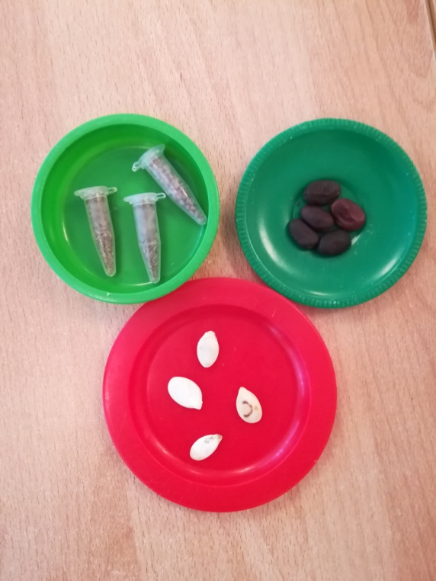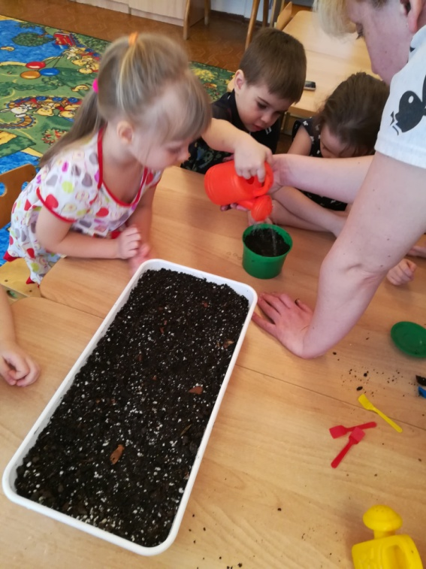
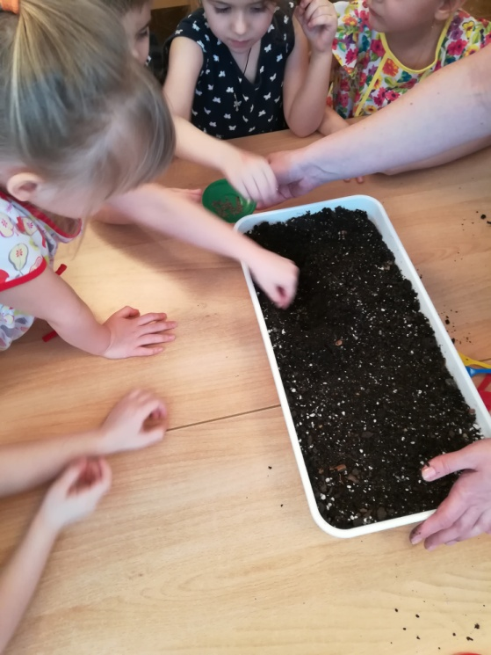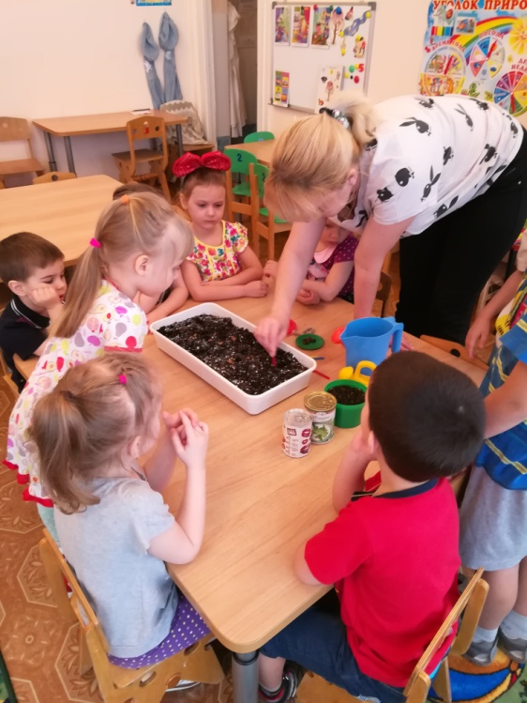

Огород у нас не плох
Есть морковка и горох
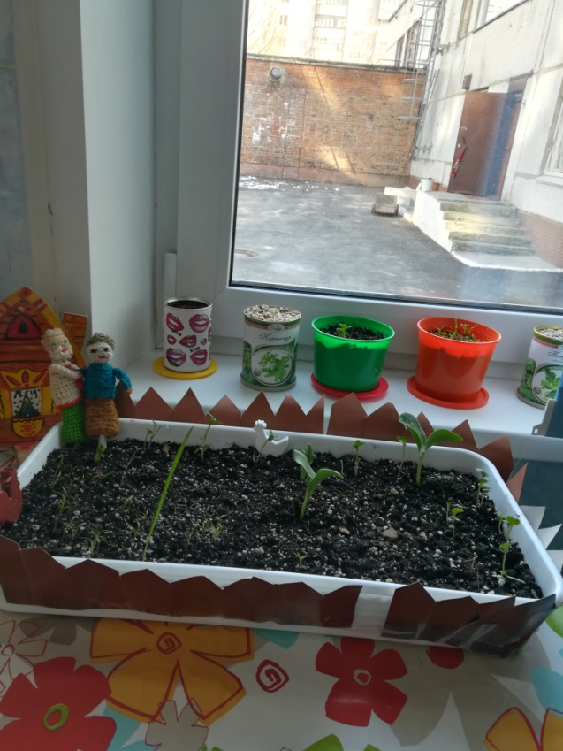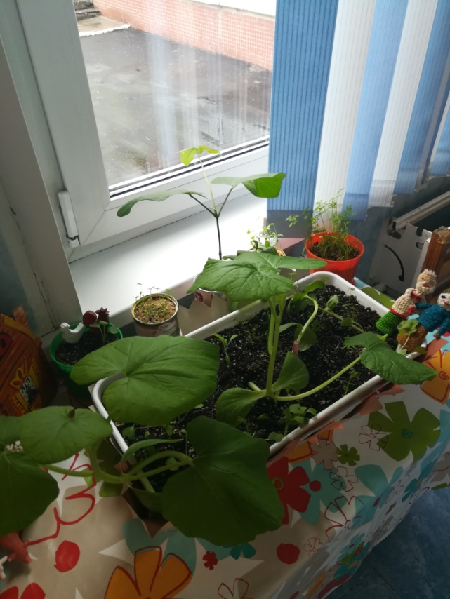
Работа в родительском уголке
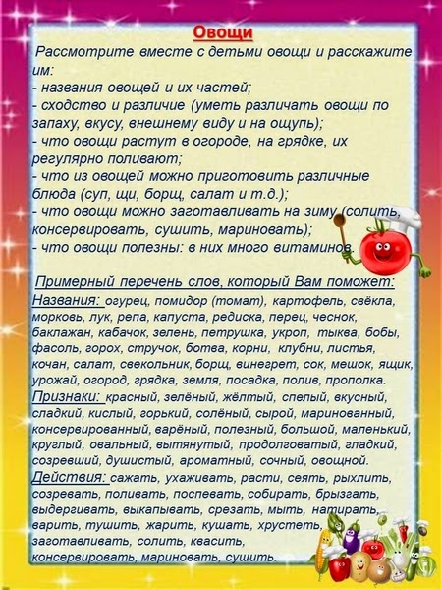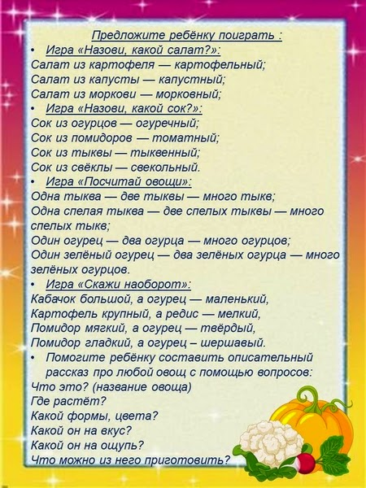

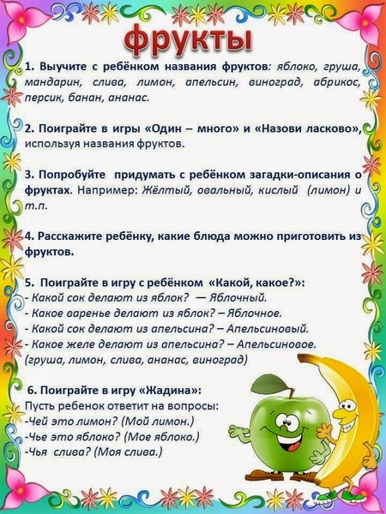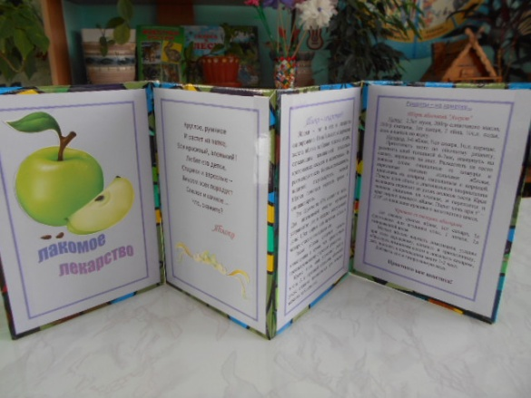

Дидактические игры
Назови одним словом
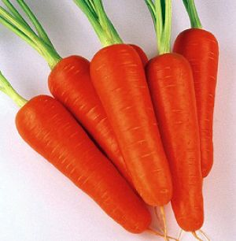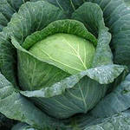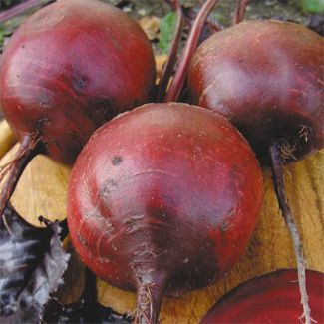
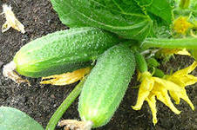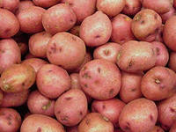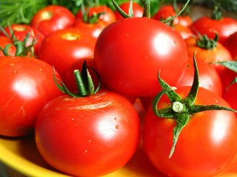

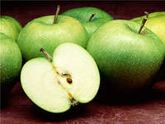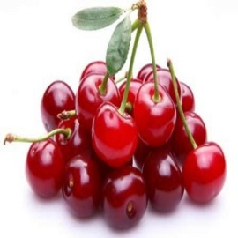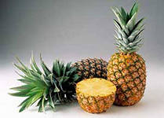
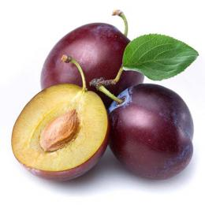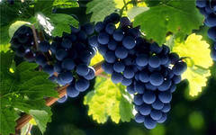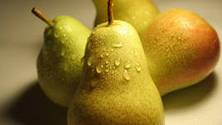

Четвертый лишний
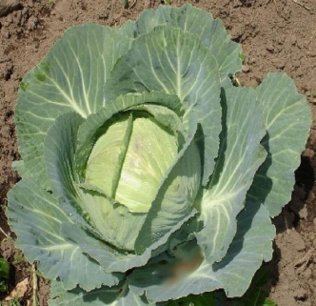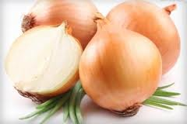
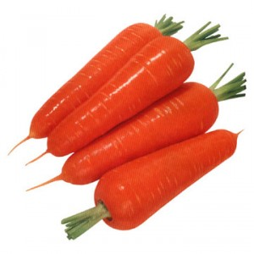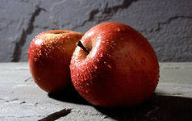

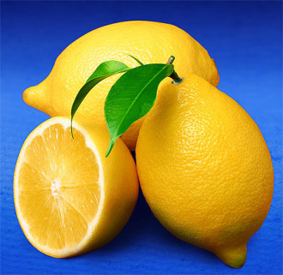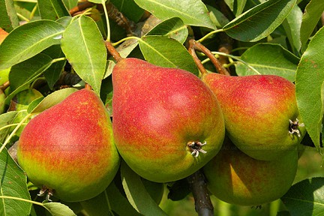
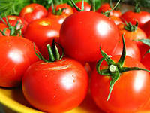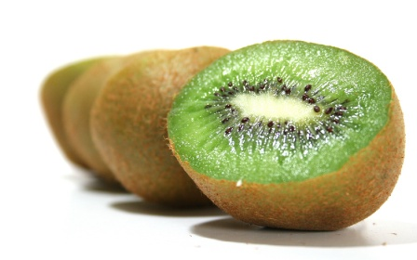

Чего больше и на сколько?
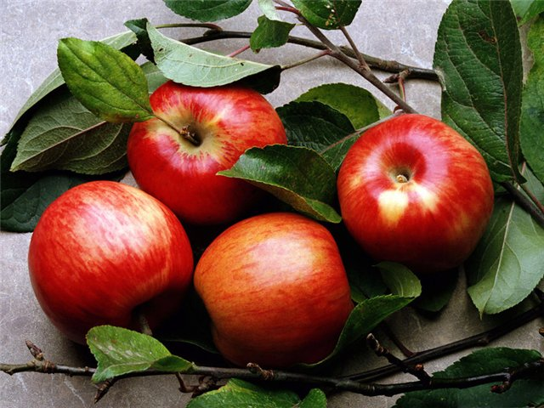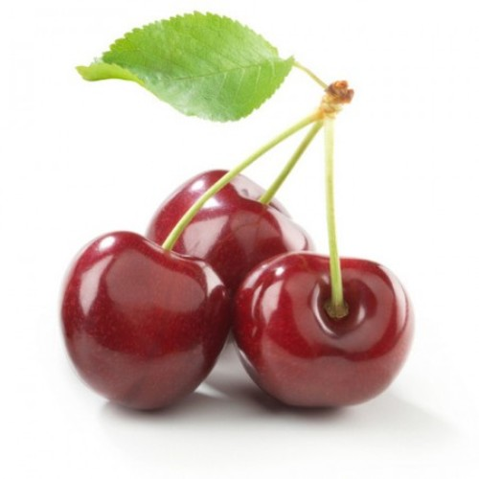

Что перепутал художник?
